Reporte del análisis semiótico al periódico Vanguardia (desde el 1 hasta el 14 de marzo)
Lizeth Delgado, María José Parra, Laura Flórez y Andrea Gómez.
Teniendo como base las 48 noticias analizadas de la sección Bucaramanga del periódico regional Vanguardia en un periodo de tiempo comprendido entre el 1 de marzo hasta el 14 de marzo, se pueden concluir que en su versión digital predomina el tipo de titular de expectativa con un 70.8% (34 noticias). Con respecto a las anteriores semanas, el medio ha disminuido significativamente en número de titulares confusos, pues en este reporte el porcentaje fue del 10,4% (5 noticias). Por otra parte, el uso de términos complejos y desconocidos siguen escribiéndose en los titulares, lo que hace que se clasifiquen como titulares técnicos 6,3% (3 noticias). El porcentaje restante pertenece a los titulares sensacionalistas 12,5% (6 noticias).
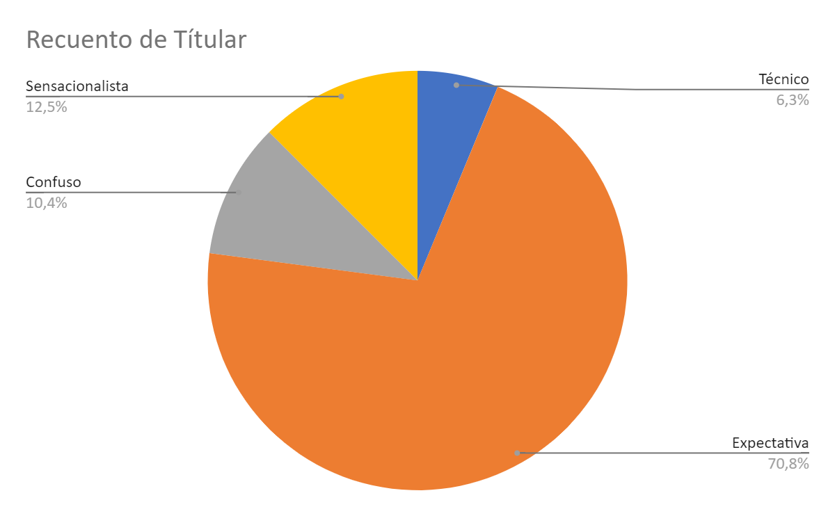
Además de los cambios que hubo en los titulares, también se detectaron cambios en el tipo de fuente y se separaron conforme a la dualidad que presentaban algunas noticias. Por este motivo, en el gráfico se muestra un total de 60 fuentes, entre ellas 36 de carácter oficial (60%), 9 ciudadano (15%), 2 experto (3%), 8 afectado (13%), y 5 sin fuente (8%).
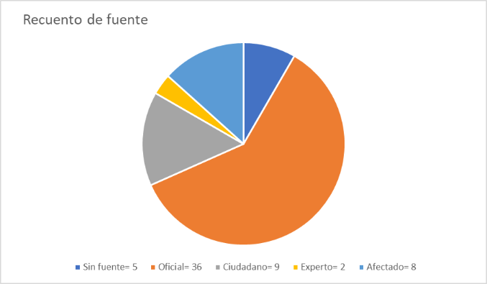
En el postulado del sesgo, se identificó un aumento en el tipo de sesgo negativo que ascendió a 18,8% (9 noticias) y el sesgo positivo también aumento respectivamente 8,3% (4 noticias). Este ascenso de produjo luego de las posiciones de los periodistas al informar noticias sobre orden público, social y medio ambiente. Como consecuencia de lo anterior, el sesgo neutro disminuyó y quedó con un porcentaje equivalente a 72,9% (35 noticias).
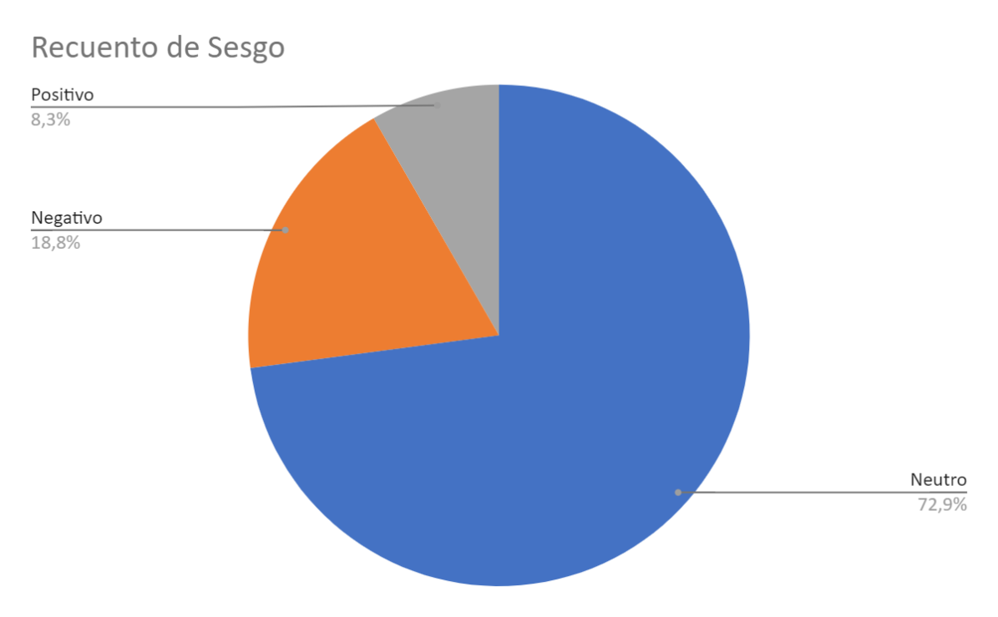
En tanto a fotografías, el periódico regional Vanguardia, ha tomado una posición de acercamiento a la noticia debido a que las restricciones por la pandemia han disminuido y por ende ya no recurren tanto a las imágenes de archivo. Es por esto, que el tipo de imágenes tomadas el mismo día de los hechos ha aumentado en un 6% respecto al reporte anterior.
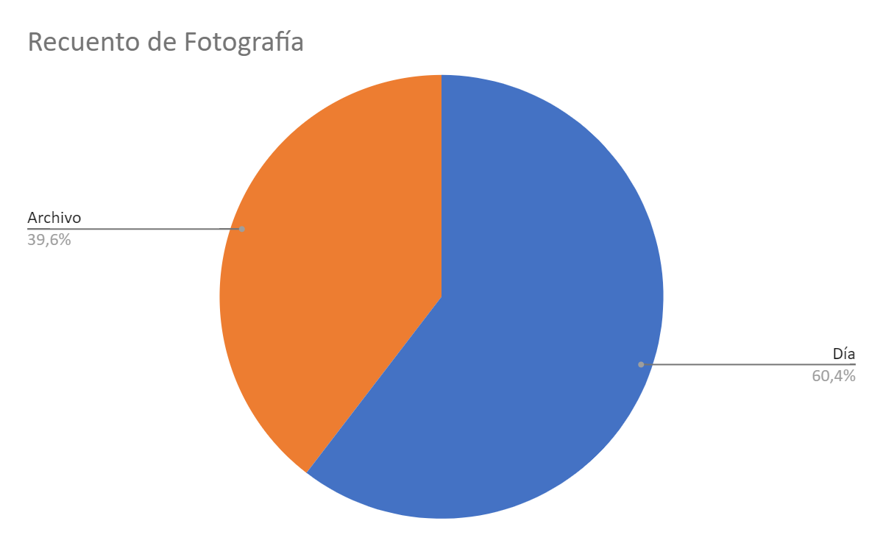
Como principal consecuencia del cubrimiento de la noticia por parte del equipo periodístico, se refleja que las fotografías son más ilustrativas que genéricas. Por tal motivo, el tipo de imagen ilustrativa ha aumentado en un 10,6% respecto al informe de los quince días anteriores. Gracias a este grato cambio, la imagen de la noticia no da cabida a múltiples interpretaciones, sino que es directa y apoya tanto el titular como el cuerpo de la noticia.
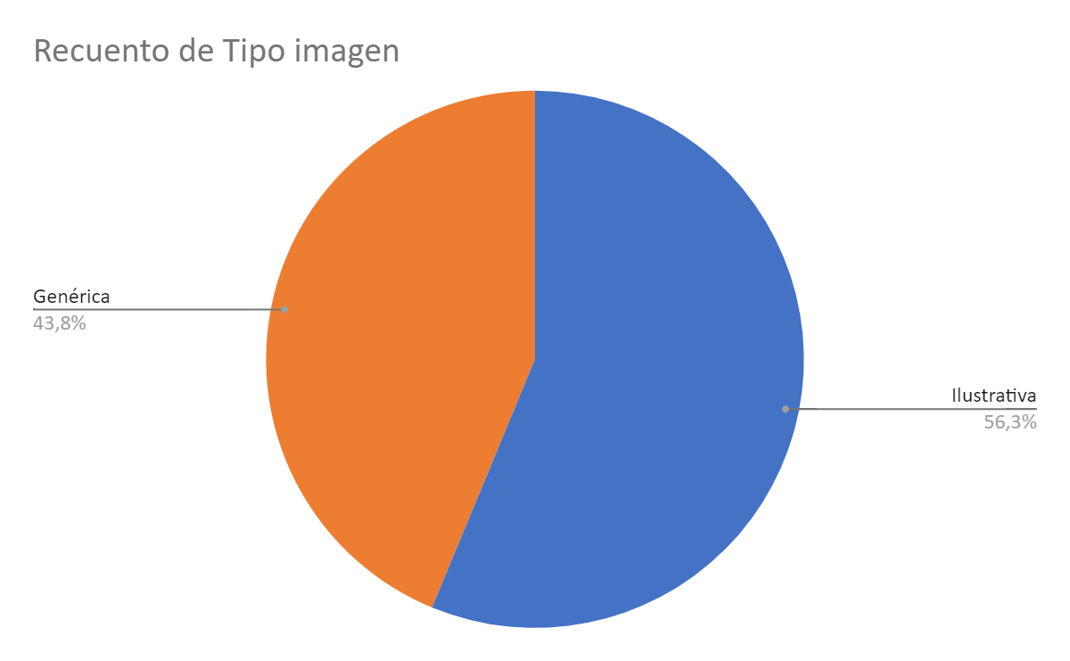
Conforme al análisis semiótico hecho a las 48 noticias, se deduce que el medio regional transmite expectativa al lector, recurre frecuentemente a fuentes oficiales, así como a escuchar y tener en cuenta la opinión de la ciudadanía, el diario en los últimos quince días ha incurrido levemente en los sesgos negativo y positivo. Sus imágenes son mayormente del día y por ende son de carácter ilustrativo.

